МБОУ «Ахметьевская ООШ»
Алькеевского муниципального района РТ

Конспект урока
по географии на тему
«Растениеводство»
9класс .

Автор: учитель технологии и географии
1 квалификационной категории
Саттарова Альфия Р.
Конспект урока географии №6 в 9 классе

Тема: Отраслевой состав сельского хозяйства. Растениеводство
Класс: 9 класс
Тип урока: урок изучения нового материала.
Цель: создать условия для усвоения учащимися особенностей растениеводства России.
Задачи:
- помочь учащимся осознать значение растениеводства в хозяйстве страны, его современных проблемах;
- обеспечить усвоение и закрепление содержания понятий «зерновое хозяйство», «технические культуры», «АПК»;
- организовать деятельность учащихся по выявлению основных районов выращивания зерновых и технических культур;
- содействовать развитию у школьников умений выделять признаки факторов размещения, проводить исследование на основе статистических материалов и графических схем, формулировать выводы.
Основное содержание темы, термины и понятия:
Содержание темы предполагает:
- усвоение содержания понятий и терминов «АПК», «Растениеводство», «зерновые и технические культуры»;
- выявление взаимосвязи культуры и продукции с экологическими показателями ( t, типами почв и распределения осадков);
- определение тенденций в развитии растениеводства России, его связи с другими межотраслевыми комплексами.
Планируемые результаты.
Предметные: Проводить сравнительный анализ сельскохозяйственных угодий России и сельскохозяйственных угодий других стран (регионов), комментировать полученные результаты.
Выявлять существенные черты отличия сельского хозяйства от других отраслей экономики.
Определять по картам и характеризовать агроклиматические ресурсы со значительными посевами тех или иных культур. Определять по картам и эколого-климатическим показателям основные районы выращивания зерновых, технических культур.
Метапредметные: умение самостоятельно планировать пути достижения целей, в том числе альтернативные, осознанно выбирать наиболее эффективные способы решения учебных и познавательных задач.
Личностные: формирование личностных представлений о целостности природы, населения и хозяйства.
Организация образовательного пространства

Оборудование: Мультимедийный проектор, компьютер, атласы, презентация

Этап урока  (примерные) | Деятельность  учителя | Деятельность  учащихся
Организационный момент | Здравствуйте, ребята! Начинаем урок. У вас всё готово к уроку и я желаю вам, чтобы вы были старательными, активными и внимательными. | Стоя приветствуют учителя.
Актуализация | Вспомним, какие отрасли мы изучили?  Что объединяет эти отрасли? | Отвечают: ТЭК, Машиностроение, металлургия  Они относятся к промышленности.
Целеполагание,  Планирование | Ситуативное задание:  1. Астраханские арбузы - так только называются, на самом деле их выращивают в Волгограде.  2. Соя – универсальное растение, которое широко используется в пищевой  промышленности. В приготовленном виде может напоминать мясо, рыбу. Очень часто на прилавках магазинов можно увидеть соусы из сои. В продуктах из сои малокалорий, но много витаминов и других полезных веществ.  3. В Белгородской области появится новая отрасль – ореховодство. В регионе решено наладить производство грецкого орехе и фундука.  4. Занятых в отрасли - всего 6,3 млн человек.  5. В отрасли 27 тыс. сельхозпредприятий, 16 млн. личных подсобных хозяйств и 261 тыс. крестьянских (фермерских) хозяйств. Продукцию перерабатывают 4 700 крупных и средних предприятий пищевой и перерабатывающей промышленности.  6. У нас заброшено 40 млн га пахотных земель - их достаточно просто вернуть в оборот. Если мы создадим равные условия конкуренции для наших крестьян по сравнению с зарубежными, российская продукция вытеснит импортную. Но пока сегодня половину продуктов мы завозим из-за рубежа.  Для осознанного восприятия новой темы необходимо использовать жизненный опыт обучающихся.  Как назовём тему урока? Сл.1  Предлагает обучающимся составить план (вопросы), над которым будем работать на уроке. | Формулируют тему урока, подходят к выводу, что им необходимо узнать.  Составляют план урока.
Изучение нового материала | Учитель обращает внимание учащихся на план изучения нового материала и сообщает о способах его реализации, формулирует вместе с учащимися проблему урока, которую следует разрешить.  Учитель организует усвоение понятия «АПК». Проблема: Каков состав агропромышленного комплекса России? Слайд 2-3  Задание 1. Запись определения АПК текст стр. 63  Особенности с\х –ва слайд 4  С-х угодья слайд 5  Мелиорация слайд 6  Почему растениеводство относят к первичному сектору  хозяйства?  Какую функцию выполняет растениеводство? Слайд 8  Задание 2. По слайду . Заполнить схему в раб. Листе.  По тексту учебника составьте схему состава растениеводства.  1.Проанализируйте рисунки стр.58  2.Назовите причины различий. | Учащиеся фиксируют ответ в рабочем листе.  Заполняют схему в р.л.
Закрепление полученных знаний | Заполняют таблицу  Определение по картам основных районов выращивания зерновых и технических культур. | Заполняют таблицу.
Подведение итогов урока. Рефлексия | Благодарит ребят за сотрудничество на уроке.  Выставление оценок: --------------------------------------------------------- | Учащиеся вспоминают и рассказывают, что нового узнали на уроке.  Заполняют лист самооценки.
Домашнее задание | Объясняет домашнее задание : читать параграф 5, заполнить таблицу  Приложение 1 | Записывают домашнее задание

Приложение 1
Районы  выращивания | Зерновые  культуры | Технические  культуры
Тундра | - | -
Тайга и смешанные  леса. | Рожь, ячмень. | Лен, картофель.
Широколиственные  леса и лесостепи. | Пшеница, ячмень, овес, просо. | Сахарная свекла.
Степи. | Пшеница, кукуруза, гречиха. | Подсолнечник, сахарная свекла, горчица.
Полупустыни и пустыни. | Ячмень, пшеница. | -

Рабочий лист по теме: __________________________________________________________________
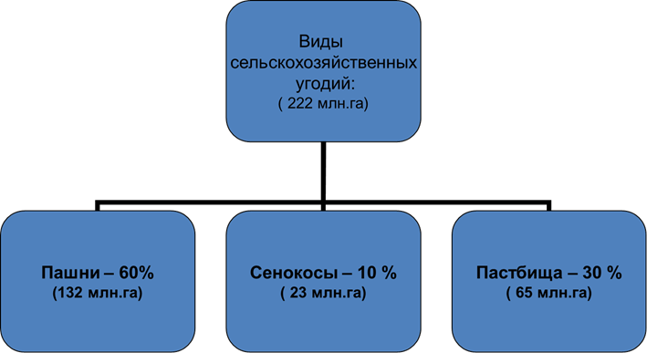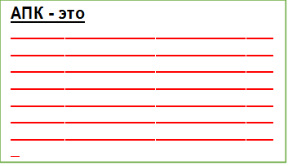
Сенокосы – 10 % ( 23 млн.га)

Пашни – 60% (132млн.га)

Пастбища – 30 % ( 65 млн.га)
- Сенокосы – 10 % ( 23 млн.га)

